סמסטר 2005 ב' – ממ"ן 13 - שאלות רשות נבחרות

שאלה 1
הסבירו את פעולת האלגוריתם הבא:
HeapSort (A)
Nlength [A]
for 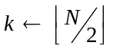 downto 1
do DownHeap (A ,k, N)
repeat
TA[1]
A[1] A[N]
A[N] T
NN-1
DownHeap (A, 1, N)
until N = 1

DownHeap (A, k, N)
TA[k]
while 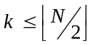
do j2k
if j < N and A[j] < A[j+1]
then jj+1
if T A[j]
then break
else A[k] A[j]
kj
A[k] T

שאלה 2
נתבונן בשגרה HEAP-INSERT (ספר הלימוד, עמ' 140). אם המערך A מתחיל באינדקס ומאחסנים ב-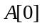 את הערך , אזי ניתן להוריד את ההשוואה "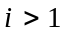" שבשורה 3; כתוצאה מזה, מקטינים את מספר ההשוואות שהשגרה מבצעת. אומרים שהאיבר משמש כזקיף.
כתבו את הגרסא החדשה של השגרה והסבירו למה היא עובדת נכון.

שאלה 3
פתרו את תרגיל 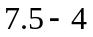 (ספר הלימוד, עמ' 141).
הציעו מימוש בזמן 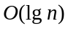 לשגרה (A,i,k) HEAP-DECREASE-KEY, אשר מציבה 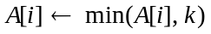 ומעדכנת את מבנה הערימה בהתאמה.

שאלה 4
פתרו את תרגיל 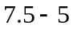 (ספר הלימוד, עמ' 141).
הראו שניתן לממש את השגרה HEAP-DELETE בעזרת השגרות HEAP-INCREASE-KEY
ו-HEAP-EXTRACT-MAX.

שאלה 5
- הציעו מבנה נתונים המבצע את הפעולות הבאות בזמנים הנדרשים:
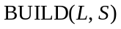 : בניית המבנה S מרשימה נתונה L בת n איברים לא ממוינת; זמן: 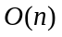 ;
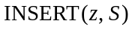 : הכנסת המפתח z לתוך המבנה S; זמן: ;
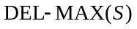 : מחיקת האיבר המכסימלי מהמבנה S ; זמן: ;
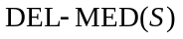 : מחיקת החציון (העליון) מהמבנה S ; זמן: ;
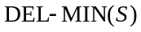 : מחיקת האיבר המינימלי מהמבנה S ; זמן: .
- הציעו הרחבה של מבנה הנתונים הקודם כך שיבצע את הפעולות הבאות ( k הוא משתנה בלתי-תלוי ב- n , 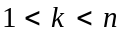 ):
: בניית המבנה S מרשימה L בת n איברים לא ממוינת;
: הכנסת המפתח z לתוך המבנה S;
: מחיקת האיבר המכסימלי מהמבנה S ;
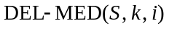 : מחיקת האיבר בעל ערך המיקום ה-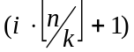 מהמבנה S 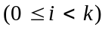 .
מהם זמני הריצה של הפעולות כפונקציות של n ושל k ? הוכיחו.

שאלה 7
- הוכיחו שכל אלגוריתם מיון מבוסס השוואות הממיין מערך באורך 5 חייב לבצע (במקרה הגרוע) 7 השוואות לפחות.
- כתבו אלגוריתם למיון מערך באורך 5 המבצע 7 השוואות במקרה הגרוע.
- האם בין אלגוריתמי המיון (המבוססים השוואות) שלמדתם בקורס קיים אחד המקיים את התנאי הנדרש בסעיף ב'? הוכיחו או הפריכו את טענתכם.

שאלה 8
הוכיחו את המשפט: כל אלגוריתם למציאת ערך במערך ממוין המבוסס על השוואות בין איברי הקלט דורש במקרה הגרוע לפחות 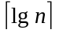 פעולות השוואה על מערך בגודל n .

שאלה 9
הראו כיצד ניתן למיין n מספרים שלמים בתחום מ-1 עד 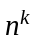 בזמן  

